
今日动态
2026.5.26星期二
今日主题：人们是怎样工作的
一、来园情况
出勤：今天24名幼儿来园，1名幼儿请假。
- 区域游戏
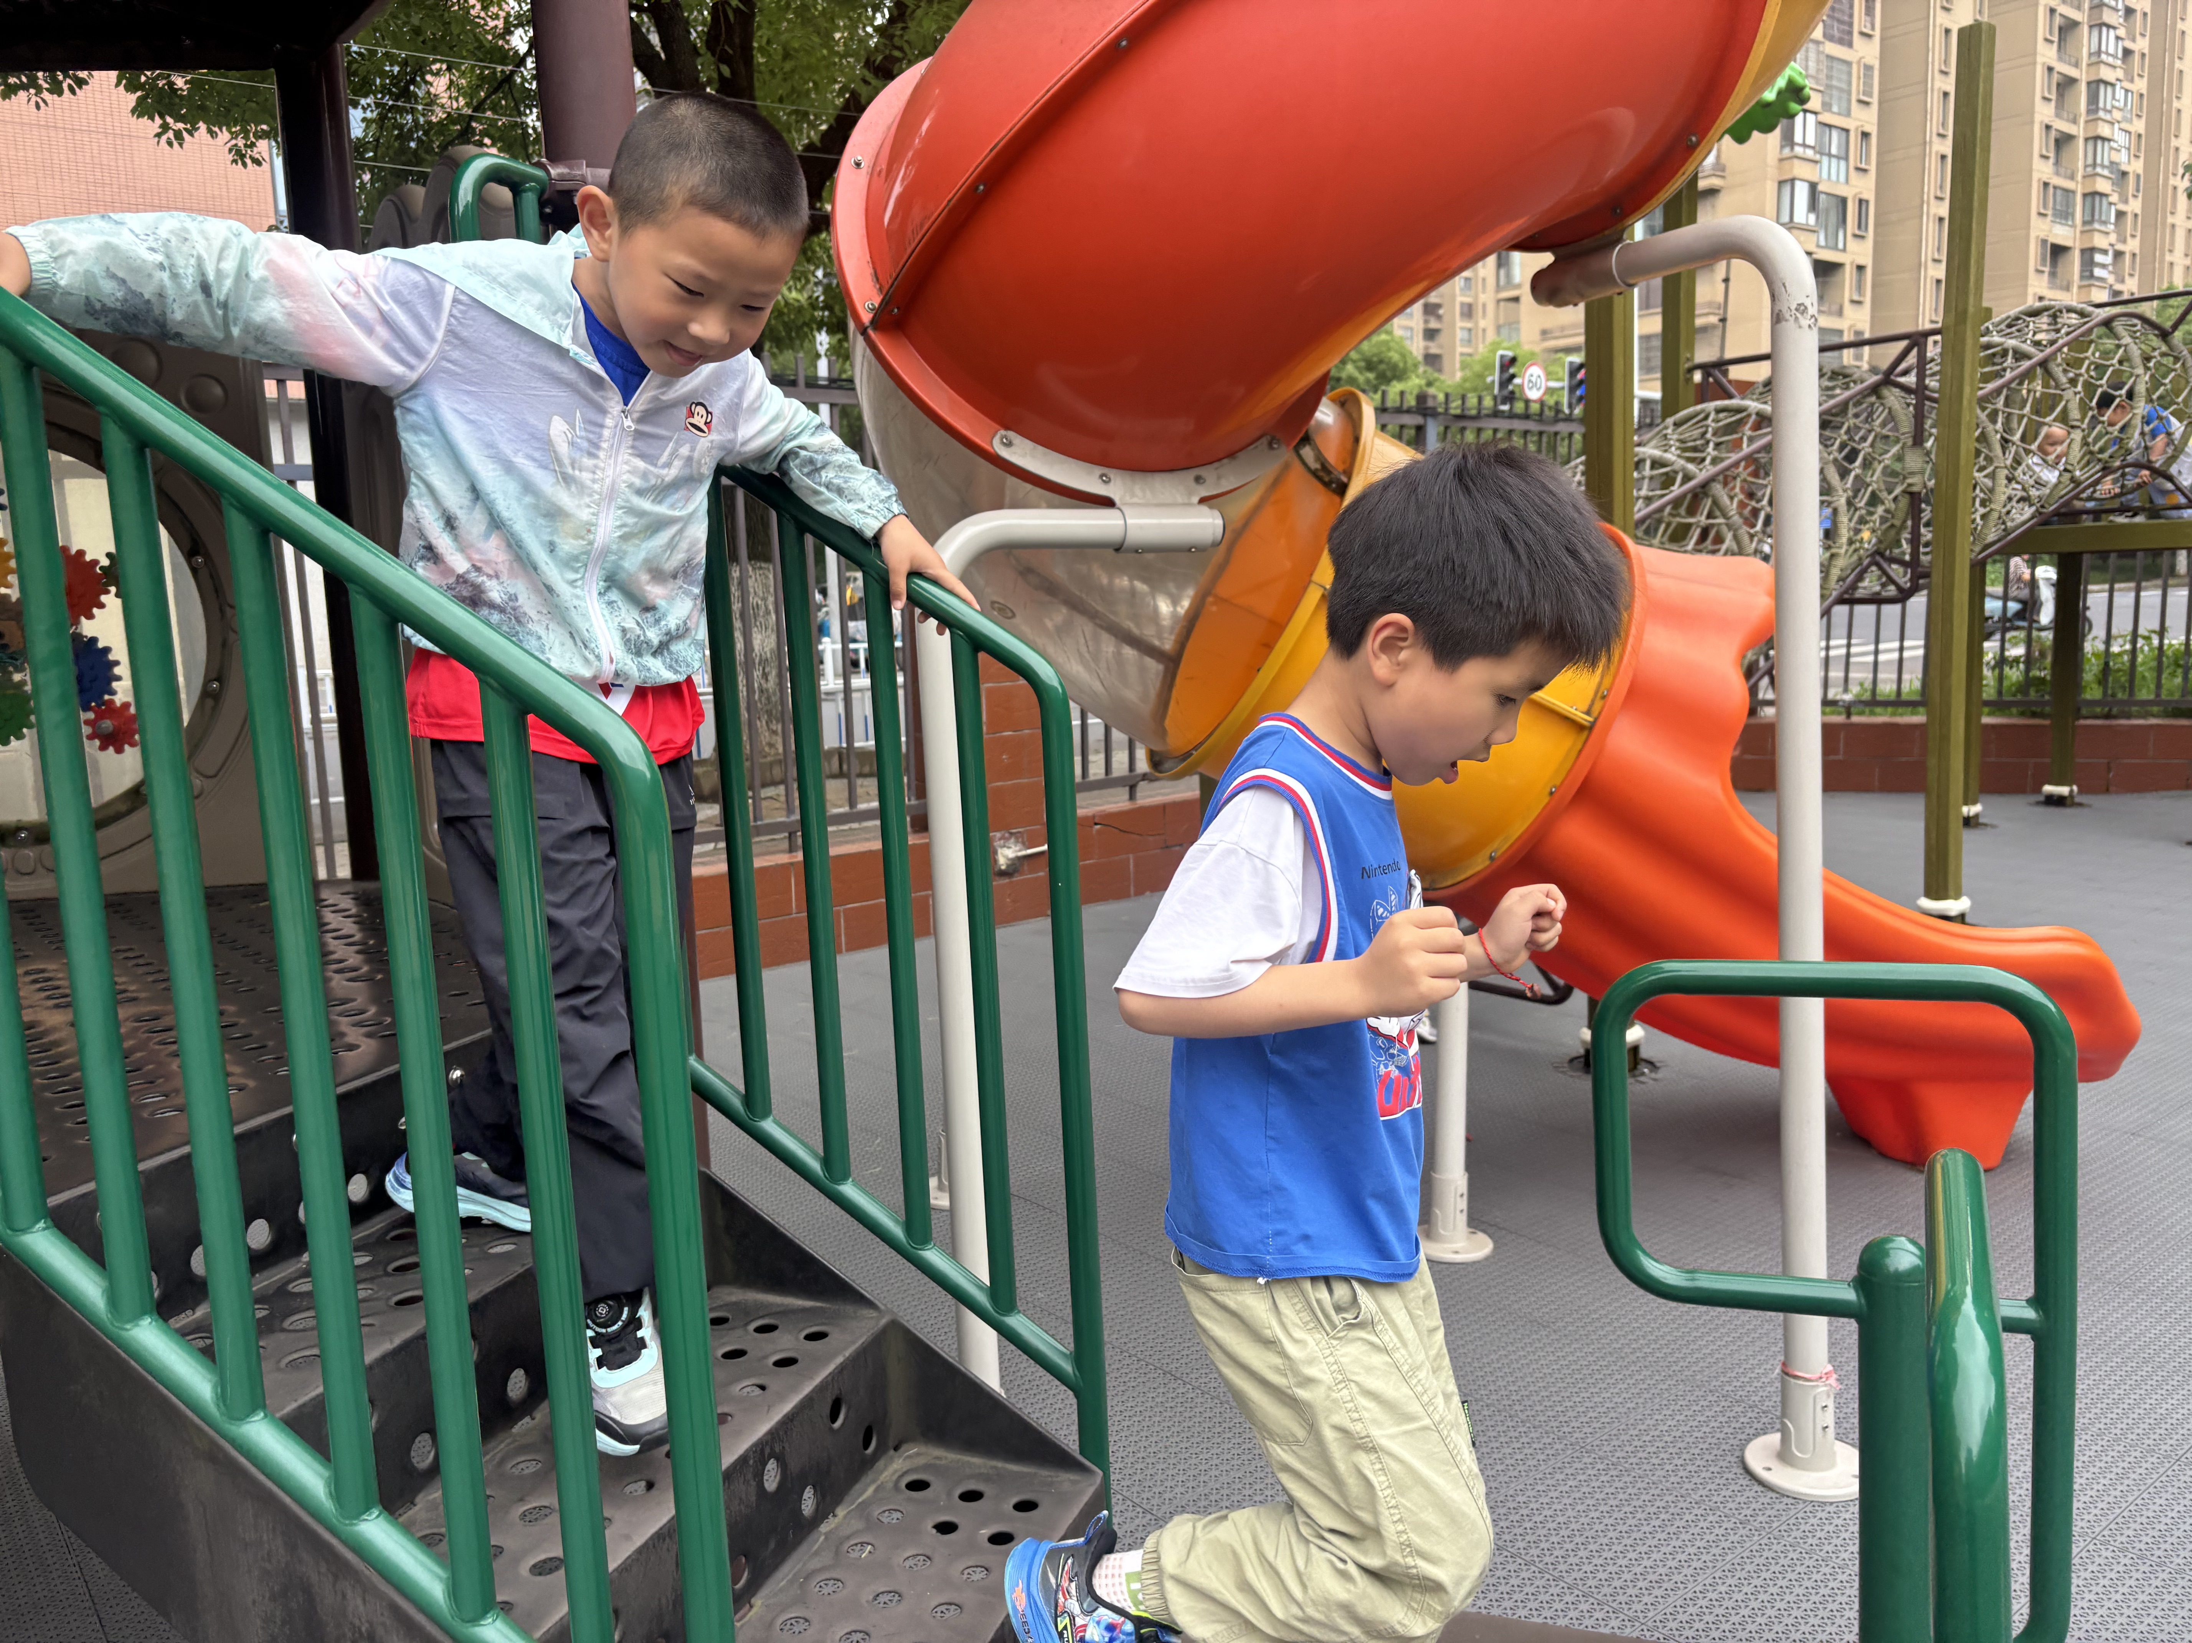 | 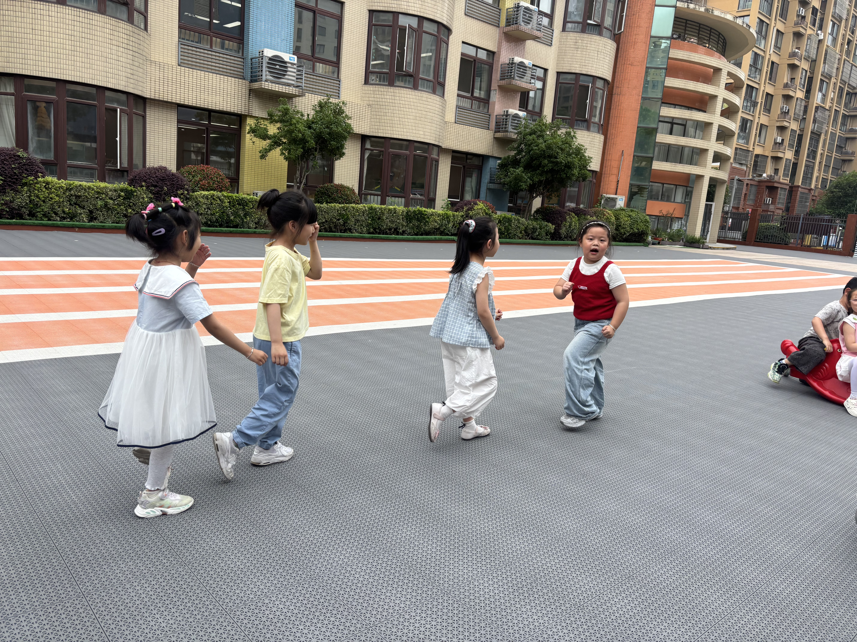 | 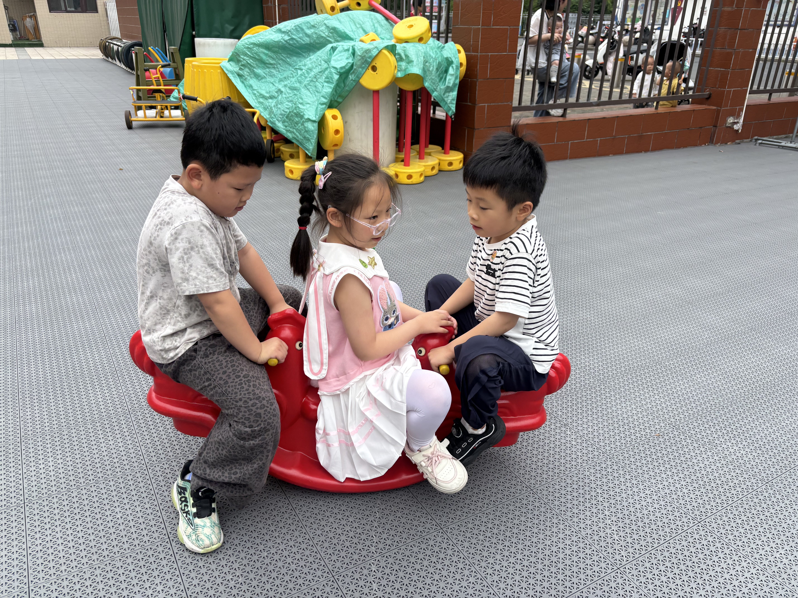
三、午餐午点
午餐：今天吃的是燕麦饭、茭白红烧肉、蒜泥油麦菜、冬瓜鸽子汤。
午点：吃的是酸奶、玉米。

